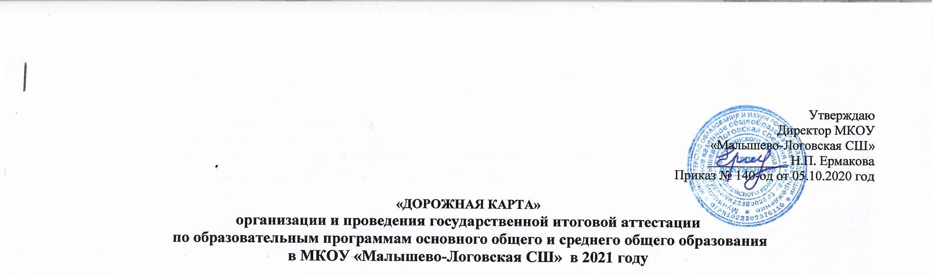
 | Наименование мероприятий | Сроки | Ответственный |  | Ожидаемый результат
- Анализ проведения ГИА-9 и ГИА -11 в 2020 году
1.1 | Анализ результатов государственной (итоговой) аттестации 2020 года. Составление плана мероприятий по устранению выявленных недостатков по процедуре проведения экзамена и качеству подготовки выпускников 9-го и 11-го класса к ГИА-2021. | Август-сентябрь 2020 | Ермакова Н.П.  Мезина О.А. |  | Анализ результатов на ШМО и педагогическом совете, разработка плана мероприятий по устранению недостатков.
- Меры по повышению качества преподавания учебных предметов
2.1 | Участие учителей в курсах по повышению квалификации по вопросам подготовки к ГИА в 2021 году по общеобразовательным предметам, по которым проводится ГИА. | в течение учебного года | Администрация школы,  учителя-предметники |  | Повышение качества образования в ОО
2.2 | Усиление внутришкольного контроля по следующим вопросам:  - качество преподавания общеобразовательных предметов;  - соответствие результатов внутренней и внешней оценки качества образования;  - выполнение образовательных программ;  - работа с детьми, испытывающими трудности в обучении;  - работа классных руководителей с обучающимися и родителями; | в течение учебного года | Ермакова Н.П.  Мезина О.А. |  | Повышение качества образования в ОО
2.3 | Участие в работе РМО по общеобразовательным предметам, по которым получены низкие баллы по итогам ГИА в 2020 г. | в течение учебного года | Учителя-предметники |  | Устранение выявленных дефицитов в преподавании конкретных предметов
2.4 | Проведение собеседований с учителями учащихся, показавших низкие результаты в сравнении с прошлым годом по вопросу повышения качества по учебным предметам | в течение учебного года | Администрация школы |  | Повышение качества образования в ОО
2.5 | Разработка и утверждение плана мероприятий по повышению качества предметного образования | До 03.10.2020г | Мезина О.А. |  | Повышение качества образования в ОО
2.6 | Организация участия ОО в тренировочных тестированиях | Февраль-март | Мезина О.А. |  | Результаты выполненных работ
- Нормативно-правовое обеспечение
3.1 | Приведение школьной нормативной правовой документации, отражающей работу по организации и проведению ГИА-9 и ГИА-11, в соответствии с федеральными и краевыми нормативными правовыми актами | в течение учебного года | Ермакова Н.П.  Мезина О.А. | Утвержденные школьные нормативные акты
3.2 | Подготовка приказов по организации и проведению ГИА-9 и ГИА-11 | В течение учебного года | Ермакова Н.П.  Мезина О.А. | Утвержденные школьные нормативные акты
- Обучение лиц, привлекаемых к проведению ГИА
4.1 | Участие в вебинарах ГУ по организации и проведению ГИА-9 и ГИА-11 | По плану ГУ | Ермакова Н.П. | Изучение организации и проведения ГИА-9 и ГИА-11 в 2021 году
4.2 | Участие в проведении на муниципальном уровне инструктажей с лицами, привлекаемыми к проведению ГИА-9 и ГИА-11:  - о порядке проведения ГИА-9;  -о порядке проведения ГИА-11 | По плану Комитета  (апрель, май 2021;  Февраль-май 2021) | Ермакова Н.П. | Отметка в журнале инструктажей
- Организационное сопровождение ГИА-9 и ГИА-11
5.1 | Сбор предварительной информации о планируемом количестве участников ГИА-9 и ГИА-11 в 2020 году из числа:  -выпускников ОО текущего года;  -обучающихся и выпускников СПО;  -выпускников прошлых лет; | до 31 декабря 2020 | Ермакова Н.П.  Мезина О.А.  Лацкова Н.Б. | Сформированные сведения в РИС
5.2 | Формирование сведений в региональной информационной системе обеспечения проведения ГИА-9 и ГИА-11 | По отдельному графику | Лацкова Н.Б. | Сформированные сведения в РИС
5.3 | Организация и проведение итогового сочинения (изложения);  Организация и проведение повторного итогового сочинения (изложения) в дополнительные сроки для обучающихся, получивших неудовлетворительный результат. | Декабрь 2020г  Февраль, май 2021г | Ермакова Н.П.  Мезина О.А. | Организация работы согласно Порядку
5.4 | Организация и проведение итогового собеседования по русскому языку;  Организация и проведение повторного итогового собеседования по русскому языку в дополнительные сроки для обучающихся, получивших неудовлетворительный результат. | Февраль 2021г  март, май 2021г | Ермакова Н.П.  Мезина О.А. | Организация работы согласно Порядку
5.5 | Информирование общественности о статусе наблюдателя при проведении ГИА-9 и ГИА-11.  Сбор заявлений от лиц, желающих получить статус общественного наблюдателя за проведением ГИА-9 и ГИА-11.  Аккредитация общественных наблюдателей.  Участие заявленных общественных наблюдателей в обучающих семинарах | Январь-май 2021 г | Ермакова Н.П.  Мезина О.А.
5.6 | Участие в проведении инструктажа под подпись об ответственности за разглашение информации ограниченного доступа с организаторами в аудиториях, вне аудиторий. | Март, май 2021г | Ермакова Н.П. | Проведение инструктажа
- Мероприятия по информационному сопровождению ГИА
6.1 | Оформление информационных стендов в школе по процедуре проведения ГИА-9 и ГИА-11 в 2020 году | В течение года | Ермакова Н.П.  Мезина О.А. | Обеспечение информированности выпускников и их родителей
 | Организация работы «горячей линии» по вопросам проведения ГИА-9 и ГИА-11 в 2021 году | В течение года | Ермакова Н.П. | Работа «горячей линии»
6.2 | Размещение информации на школьном сайте по вопросам ГИА-9 и ГИА-11 | В течение года | Ермакова Н.П. | Актуальные новости на сайте
6.3 | Информирование участников ГИА и их родителей (законных представителей) через систему классных часов, родительских собраний | В течение года (по отдельному плану) | Ермакова Н.П.  Мезина О.А. | Обеспечение информированности родителей
6.4 | Рассмотрение вопросов ГИА-2021 на педсоветах и совещаниях. | В течение года (по отдельному плану) | Ермакова Н.П.  Мезина О.А. | Наличие протоколов
6.5 | Организация работы школьного психолога по вопросам подготовки к ГИА-9, ГИА-11 | В течение года | Мезина О.А. | План работы школьного психолога
- Контроль организации и проведения ГИА |  |  |  |  |  | Организация информирования лиц, привлекаемых к проведению ГИА
7.1 | Контроль деятельности учителей-предметников по подготовке учащихся к ГИА-9 и ГИА-11. Посещение уроков с целью мониторинга системы повторения учебного материала. | В течение года | Ермакова Н.П.  Мезина О.А. |  | Повышение качества образования
7.2 | Проведение внутриучрежденческого контроля по вопросам подготовки и проведения ГИА-9, ГИА-11 | По плану ВУК | Лацкова Н.Б. |  | Справка по итогам контроля
7.3 | Организация работы учителей-предметников по подготовке выпускников к ЕГЭ  (подготовка справочных, информационных и учебно-тренировочных материалов, оформление стендов, составление графика консультаций, обучение заполнению бланков ответов) | В течение года | Ермакова Н.П.  Мезина О.А. |  | Повышение качества образования

